华南师范大学第九届“互联网+”大学生创新创业大赛
参赛资料要求
（本要求与预通知配套，如上级组委会发布新要求，则以最新要求为准）

一、院初赛、双创营参赛项目在官方系统报名参赛资料要求
1.《参赛作品申报表》。项目按要求填写。
2.《商业计划书》。见下文通知附件模板，Word/PDF格式，页面大小为A4，计划书可不局限于模板，相关证明材料应作为附录材料置于计划书主体后面，如附录页数过多须适当压缩或删减。
因校赛阶段，大赛系统仅可上传1个word/PDF附件，请务必将《申报表》放置《商业计划书》最前页，两者合成为一个Word/PDF文件提交，大小不超过20M（建议图片进行压缩）。
注：在系统报名同时，各学院组织初赛时可自行决定项目团队资料提交要求和提交方式，并统一报学校组委会公布。

二、校级复赛项目资料要求
1.项目《参赛作品申报表》和《商业计划书》，在初赛基础上作修改完善。
2.项目网评PPT
格式要求：可用OFFICE、WPS打开的ppt/pptx格式，PPT长宽比例为16:9，以“学院+《复赛项目PPT》+项目负责人姓名+项目名称”格式命名。
3.项目路演展示视频
格式及命名要求：可用QQ影音、Windows Media Player打开的MP4格式，以“学院+《复赛项目路演展示视频》+项目负责人姓名+项目名称”格式命名，视频文件大小建议不超过200M。
内容和形式要求：（1）项目负责人（及队内成员）以PPT展示形式对项目进行展示，项目团队负责人和核心成员均须出镜，时长不限，形式自定；（2）视频总时长6-8分钟，视频可插入项目相关的短视频，短视频时间计入总时长；（3）复赛视频展示形式参考范例如下：
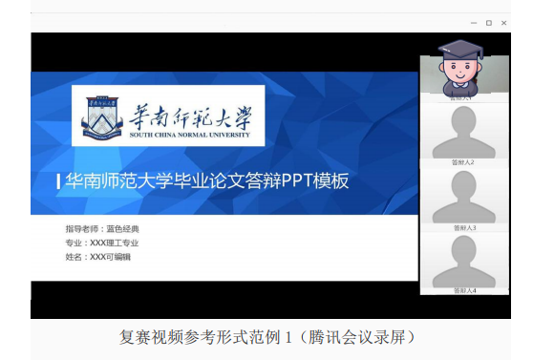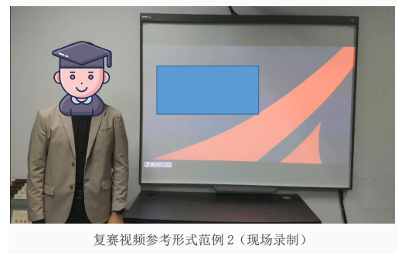

三、各阶段比赛资料提交方式
1.报名阶段，在大赛官方系统报名提交（暨报名登记备案）。全校参赛项目团队一律由项目负责人在“全国大学生创业服务网”（https://cy.ncss.org.cn）进行注册、创建项目并上传参赛登记资料，并邀请队员加入项目，点击报名参赛后，系统显示报名成功后，方可具备参加项目负责人所在学院初赛的资格，初赛期间无须在系统中进行其他操作。
2.院级初赛阶段。学校组委会将提前收集并公布各学院院级初赛联系方式和资料提交渠道，参赛项目根据负责人所在学院组织的院级初赛要求提交资料和参加初赛评审（形式由各学院自定）。
3.校级复赛阶段。复赛资料提交方式和渠道将在学校组委会公布晋级校级复赛项目名单时一并发布。
4.校级决赛阶段。由组委会另行通知。

